183-184 Уважаемые студенты 270! Это задание на 6 уроков!
Тема: Обработка блузки с различными элементами отделки .
Сегодня вы работаете самостоятельно по учебнику Труханова «Основы технологии швейного производства», учебник в группе стр.209-212
Задание:
1Внимательно прочитать текст.
2. Законспектировать в тетрадь (обязательно схемы или рисунки) :
-Виды сборок и их обработка
-Мягкие , незаутюженные складки
-Буфы
3.Перечислить современные виды отделки с краткой характеристикой, используя дополнительную литературу или интернет.

185-186
Тема: «Окончательная обработка изделия»
Задание:
1.Внимательно прочитайте всё задание
2.Изучите предложенный текст
3. Таблицу занесите в тетрадь, заполняя пропущенные слова печатными буквами или подчёркивая.
Окончательная отделка имеет больше значение для придания швейным изделиям законченного товарного вида. К процессам окончательной отделки относятся: прокладывание отделочной строчки; разметка и выметывание петель; чистка изделия; окончательная влажно – тепловая обработка , разметка и пришивание пуговиц. На каждом этапе данной поузловой обработке нужно быть очень внимательным и аккуратным. Должны быть четко выполнены основные требования к качеству изготовления петель ,должны знать и уметь пришивать пуговицы к различным тканям. Во время чистки, изделие очищают от следов мыла и мела, удаляют все строчки временного скрепления, обрезают оставшиеся концы ниток от машинных строчек. После этого изделие чистят механической щеткой ,удаляя с его поверхности пыль. Для ВТО изделия используют утюги либо парогенератор. На всех этапах практической работы должны соблюдаться правила безопасного условия труда.
Последовательность выполнения окончательной обработки блузки

№ | Последовательность | Технические условия
1 | Прокладывание отделочной строчки | Ширина о.с. зависит………………., на всех участках должна быть одинаковая
2 | Разметка и выметывание петель | Петли намеляются на………………полочке, расстояние между петлями в лёгкой одежде 10см. (или в зависимости от модели)  Петли выметываются на ./м ……….кл.
3 | Чистка изделия | Во время чистки, изделие очищают от следов мыла и мела, удаляют все строчки ……….соединения, обрезают оставшиеся концы ниток от машинных строчек. После этого изделие чистят механической щеткой, удаляя с его поверхности пыль.
4 | ВТО готового изделия | Используют …….либо парогенератор, с лицевой стороны ВТО рекомендуется выполнять через…….
5 | Пришивание пуговиц | Пуговицы пришиваются нитками в……. сложения.  Пуговицы на ножке пришиваются нитками……………., а с отверстиями нитками в……………………….
6 | Проверка качества готового изделия | Выполняется на столе или………………….

3.Ответить на вопрос: почему рекомендуется пришивать пуговицы после ВТО?

187-188
Тема: «Проверка качества готового изделия»
Задание:
1.Внимательно прочитать текст
2. Законспектировать в тетрадь
3. Зарисовать рисунок под А).
Проверка качества готового изделия проводится на манекене и столе в определённой последовательности. На манекене проверяют художественно- эстетические показатели Одновременно контролируют посадку и качество соединения деталей и отделочных строчек.
На столе вначале проверяют перед и спинку с лицевой стороны, а затем с изнаночной. Правильность обработки изделия проверяют сверху вниз в определённой последовательности. При проверке качества изделия контролируют следующие параметры: симметричность формы и расположения парных деталей; правильность расположения деталей; ровноту краёв деталей; качество канта обтачных деталей; правильность направления рисунка; симметричность рисунка в парных деталях; качество строчек и швов; качество клеевого соединения; правильность обработки застежек; пришивание фурнитуры; качество обработки срезов; качество ВТО.
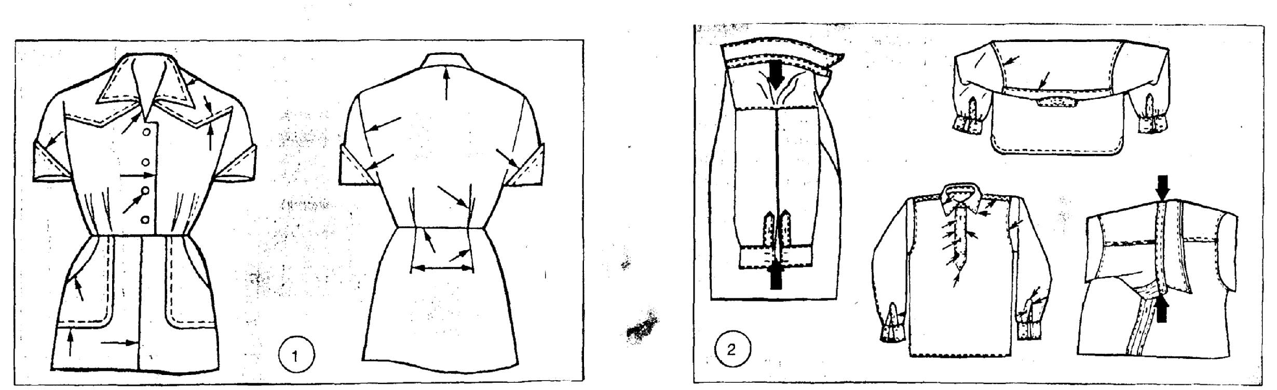
А)

На рисунке пронумеровать стрелки, а затем написать, что проверяется данной стрелкой (напр. 1- качество отделочной строчки)

Работу передать на почту boss26kab@yandex.ru
Обязательно указывайте, за какое число работа!!!

